**本报告由泗水县泗张镇人民政府按照《中华人民共和国政府信息公开条例》（以下简称《条例》）和《中华人民共和国政府信息公开工作年度报告格式》（国办公开办函〔2021〕30号）要求编制。**

**本报告内容包括总体情况、主动公开政府信息情况、收到和处理政府信息公开申请情况、政府信息公开行政复议和行政诉讼情况、存在的主要问题及改进情况、其他需要报告的事项等六部分内容。**

**本报告所列数据的统计时限自2023年1月1日起至2023年12月31日止。本报告电子版可在“中国·泗水”政府门户网站（www.sishui.gov.cn）查阅或下载。如对本报告有任何疑问，请与泗水县泗张镇人民政府联系（地址：泗水县泗张镇青源路3号，联系电话：0537-4381018）。**

**一、总体情况**

**2023年，泗张镇在县委、县政府的领导下，坚持以习近平新时代中国特色社会主义思想为指引，认真贯彻《中华人民共和国政府信息公开条例》和各项规定，扎实推进重点领域政府信息公开和政府决策公开，创新政府信息公开载体形式，加大公开力度，丰富公开内容，现将工作情况汇报如下：**

**（一）主动公开情况**

**严格按照《中华人民共和国政府信息公开条例》要求，坚持应公开尽公开原则，不断扩大信息公开范围，细化公开内容，提高信息公开质量。及时、准确地向社会公开群众重点关注的财政预决算、公共资源配置、重大建设项目批准和实施、社会公益事业建设、农业农村发展情况、安全生产等政府信息。主动公开各类政府信息共计297件，其中主要发布内容包括：政府门户网站主动公开信息18条，“行走泗张”微信公众号279条。坚持做好权威信息发布工作，确保政府信息公开工作正常高效运行。**

**（二）依申请公开情况**

**2023年1月1日至2023年12月31日，泗张镇未收到自然人、法人或其他组织进行信息公开的申请，与上年情况相同。**

**（三）政府信息管理情况**

**将政务公开纳入重要议事日程，建立主要领导亲自抓，分管领导具体抓，党政办公室组织协调，宣传中心共同参与的政务公开工作机制。对照《政府信息管理条例》主动公开范围进行梳理，及时更新网站内容。建立信息发布审核机制，严格把关发布内容，保证政务公开及时、准确、规范。确保保密不公开、公开不涉密，切实做好政务公开信息管理工作。**

**（四）政府信息公开平台建设情况**

**不断创新政务公开的新载体、新形式，使政务公开的形式呈现灵活多样。一是发挥政府门户网站信息公开栏的作用，统一集中公开信息；二是使用好“行走泗张”微信公众号，及时推送公开党委政府工作动态、政务信息以及各种惠民政策；三是高效利用村内宣传栏、广播站等线下宣传方式，让广大群众更广泛更及时获取信息，确保政务公开高效运行。**

**（五）监督保障情况**

**一是明确专人负责，加强业务学习。党政办公室设专人负责，检查更新政府公开信息，检视公示公告回馈情况，及时调整发布信息。同时开展政务公开工作培训，重点学习《中华人民共和国政府信息公开条例》，明确上级政府信息公开相关要求，具体信息公开的相关操作流程。二是自觉接受社会监督。通过开展“政府开放日”活动、设置意见箱等，了解公众需求，征集公众对政务公开工作的意见建议，并针对指出的问题逐项核查、整改落实。**

**二、主动公开政府信息情况**

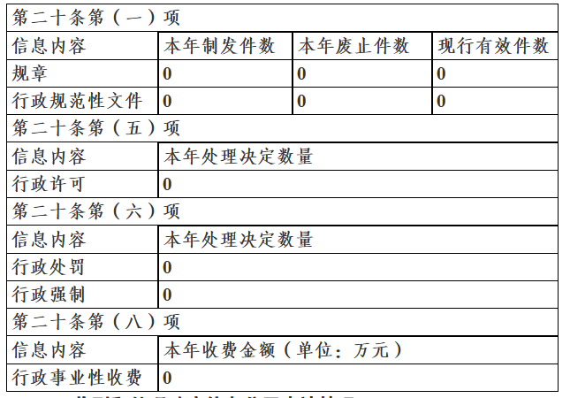

**三、收到和处理政府信息公开申请情况**

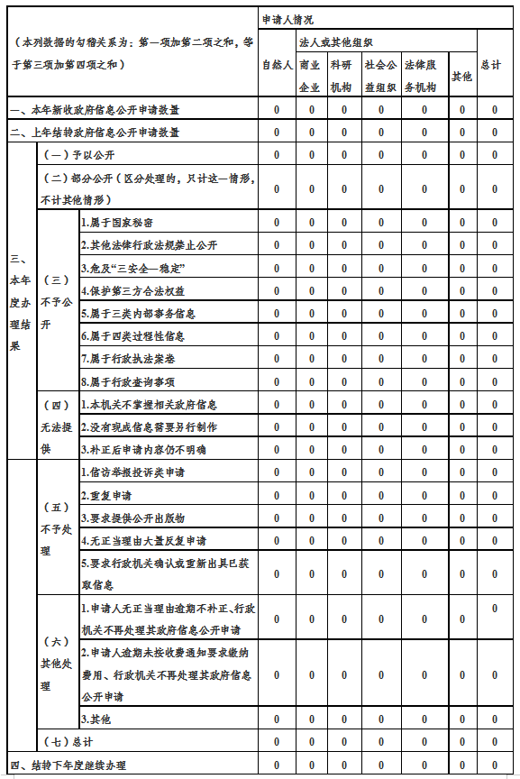

**四、政府信息公开行政复议、行政诉讼情况**

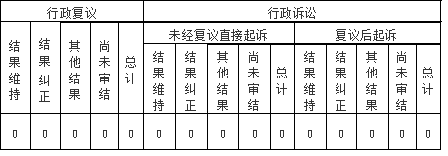

**五、存在的主要问题及改进情况**

**2023年泗张镇政务公开工作存在的主要问题：一是对政府信息公开的认识度还不够，专职从事政府信息公开工作的业务人员较少，栏目信息更新存在滞后。二是政策解读力度欠缺，信息公开质量不高，呈现形式较为单一，公开内容缺乏丰富性、多样性，不便于群众阅读理解，在服务群众生活、方便群众办事上存在差距。**

**接下来，泗张镇将继续严格按照《中华人民共和国政府信息公开条例》和省、市、县政府总体要求，不断改进和完善工作机制，努力提高政务公开的质量和水平。一是进一步健全政务公开工作长效机制，落实政务公开工作专人负责、兼职助力的制度。加强管理教育，强化督查考核，保证政务公开工作有效开展。通过规范和完善，把涉及人民群众切身利益的各类事项作为公开重点，进一步梳理、规范信息公开内容，开创政务公开工作的新局面。二是提高对政策解读的重视程度，指导相关工作人员抓住解读重点，强化数字化、图表图解、音频视频、动画漫画等多种途径的运用，让人民群众看得懂、用得上。**

**六、其他需要报告的事项**

**（一）依据《政府信息公开信息处理费管理办法》收取信息处理费的情况。**

**2023年，泗水县泗张镇人民政府严格落实《国务院办公厅关于印发<政府信息公开信息处理费管理办法>的通知》（国办函〔2020〕109号）和《山东省人民政府办公厅关于做好政府信息公开信息处理费管理工作有关事项的通知》（鲁政办字〔2020〕179号）规定，未向申请人收取任何费用。**

**（二）落实上级年度政务公开工作要点情况。**

**泗张镇根据政务公开工作要点，认真研究，对相关事项及个人政务公开申请依法依规及时进行回复和公开。**

**（三）人大代表建议和政协提案办理结果公开情况。**

**2023年，泗张镇共收到人大提案6件、政协提案5件，已全部受理答复，满意率100%。**

**（四）本行政机关政府信息公开工作年度报告数据统计需要说明的事项**

**泗张镇本年度报告中所列数据统计期限从2023年1月1日到2023年12月31日止。**

**（五）本行政机关认为需要报告的其他事项：无。**

**（六）其他有关文件专门要求通过政府信息公开工作年度报告予以报告的事项：无。**